Statutární město Ostrava

Městský obvod Vítkovice
Příloha č. 1

Předmět nájmu - budova č. p. 177, stavba občanského vybavení, která je součástí pozemku parc. č. 631 – zastavěná plocha a nádvoří, k. ú. Vítkovice, obec Ostrava, na ul. Ocelářská 1 v Ostravě-Vítkovicích

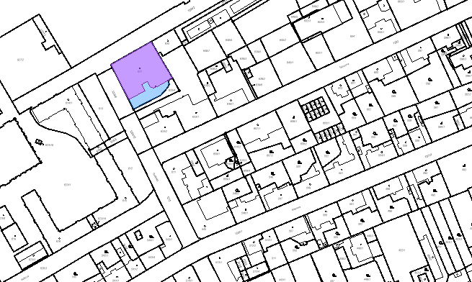

Evidenční list komerčního prostoru
pro výpočet nájemného
Pronajímatel:
Statutární město Ostrava, Prokešovo náměstí 1803/8, 729 30 Ostrava-Moravská Ostrava
městský obvod Vítkovice, se sídlem Mírové náměstí 1/516, 703 79 Ostrava-Vítkovice
IČO: 00845451, DIČ: CZ00845451 (plátce DPH)
zastoupený: Richardem Čermákem, starostou
Jméno a příjmení nájemce: Apolon idea
Statutární město Ostrava
Městský obvod Vítkovice
Příloha č. 2
Ulice, orientační číslo, č.p.:
Ocelářská 1/177
NP č.:
, podlaží:
Obec-čtvrť:
102
0
místnost
plocha [m²]
předmět
měsíční odpis [Kč]
Základní nájemné dle podlahové plochy:
Nájemné za vybavení komerčního prostoru:
sazba
[Kč/m²]
roční nájemné [Kč]
období poř.
období odpisu
%
komerční prostor
60,00
480,00
28 800,00
0,00
60,00
Celkem úhrada za nájem:
2 400,00
Nájemné za vybavení (zaokrouhleno):
Základní nájemné (zaokrouhleno):
0,00
celkem
celkem
2 400,00
28 800,00
Úhrada za nájem komerčního prostoru - měsíční:
Kč
Kč
Kč
Úhrada za služby - měsíční:
Celkem úhrada za služby
Kč
0
Celkem měsíční úhrada za nájem a služby: 2 400,00 Kč
podpis pronajímatele
V Ostravě dne: ……………………………
podpis nájemce

Statutární město Ostrava
Městský obvod Vítkovice
Statutární město Ostrava
Městský obvod Vítkovice
Statutární město Ostrava
Městský obvod Vítkovice
Příloha č. 3
Postup stanovení nájemného za vybavení komerčního prostoru

- U předmětů, jejich životnost dosud neuplynula, se stanovuje ve výši vypočtené podle vzorce:

 |  | P_{a} x P_{o}
N_{o} = |  | 100
 |  | 12
kde
N_{o} = maximální měsíční nájemné za předmět vybavení komerčního prostoru,
P_{a} = pořizovací náklady předmětu vybavení,
p_{o} = roční procento opotřebení předmětu vybavení.
Pořizovací náklady tvoří kupní cena a účelně vynaložené náklady na dopravu a montáž v komerčním prostoru. Pokud byl předmět vybavení pořízen na úvěr, též úrok z úvěru a po dohodě s nájemcem i další prokazatelné náklady.
Roční procento opotřebení a životnost předmětů vybavení komerčního prostoru:

 |  |  | Roční % opotřebení | Životnost v letech
elektrický bojler |  |  | 20 | 5
průtokový ohřívač vody |  |  | 10 | 10
kuchyňská linka |  |  | 10 | 10
zdroj tepla užívaný jednotlivým nájemcem komerčního prostoru k vytápění: plynový kotel + topidla |  |  | 10 | 10

U zařízení kombinovaných (např. kotel, který slouží nejen k vytápění, ale i k ohřevu vody) se pro výpočet maximálního nájemného použije procento opotřebení toho vybavení, pro které je stanoveno procento vyšší.

- U předmětů, jejich životnost uplynula nebo není-li známa pořizovací cena nebo datum pořízení předmětu vybavení se nájemné stanoví ve výši: 0,- Kč.

